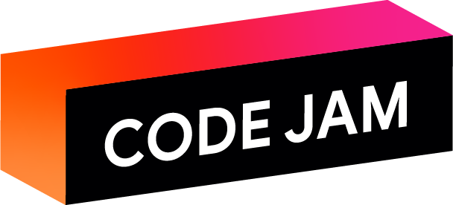

Primera semana

Contenido

EJERCICIO BÁSICO 1 (Sólo estudiantes de primer año) 3

EJERCICIO INTERMEDIO 1 (Estudiantes de segundo año en adelante) 4

EJERCICIO AVANZADO 1 (Libre) 5

CÓMO PARTICIPAR: PASO A PASO 6

# EJERCICIO BÁSICO 1 (Sólo estudiantes de primer año)

Cree un código que imprima por pantalla “Hola mundo” …

Claro, es tan fácil como suena. Pero… ¿Qué tan ingenioso puede ser para crear el “hola mundo” más creativo? ¿Cuál es el “Hola mundo” que te gustaría lucir frente a tus amigos?

**Cree un código de al menos 10 líneas que imprima por pantalla “Hola mundo”.**

*En las primeras líneas debe comentar con sus datos personales, tales como nombre completo, carrera, semestre, número de teléfono, correo institucional, correo personal(opcional).*

Restricciones

* El código debe tener al menos 10 *líneas de código*.
* Las líneas en blanco no serán contadas como *líneas de código*.
* Las líneas con comentarios no serán contadas como *líneas de código*.
* Todas las líneas de código deben ser relevantes para el resultado final.
* Solo se permite el lenguaje de programación **Python**.

Plazo máximo de entrega 22/04/2019 12:00:00.

# EJERCICIO INTERMEDIO 1 (Estudiantes de segundo año en adelante)

Cree un código que imprima por pantalla “Hola mundo” …

Claro, es tan fácil como suena. Pero… ¿Qué tan ingenioso puede ser para crear el “hola mundo” más creativo? ¿Cuál es el “Hola mundo” que te gustaría lucir frente a tus amigos?

**Cree un código de al menos 20 líneas que imprima por pantalla “Hola mundo”.**

*En las primeras líneas debe comentar con sus datos personales, tales como nombre completo, carrera, semestre, número de teléfono, correo institucional, correo personal(opcional).*

Restricciones

* El código debe tener al menos 20 *líneas de código*.
* Las líneas en blanco no serán contadas como *líneas de código*.
* Las líneas de declaración de clases, paquetes, importaciones, declaración de funciones, no serán contadas como líneas de código.
* Las líneas con comentarios no serán contadas como *líneas de código*.
* Todas las líneas de código deben ser relevantes para el resultado final.
* Solo se permiten los lenguajes de programación **Python, Java, C#**.

Plazo máximo de entrega 22/04/2019 12:00:00.

# EJERCICIO AVANZADO 1 (Libre)

Cree un código que imprima por pantalla “Hola mundo” …

Claro, es tan fácil como suena. Pero… ¿Qué tan ingenioso puede ser para crear el “hola mundo” más creativo? ¿Cuál es el “Hola mundo” que te gustaría lucir frente a tus amigos?

**Cree un código de al menos 30 líneas que imprima por pantalla “Hola mundo”.**

*En las primeras líneas debe comentar con sus datos personales, tales como nombre completo, carrera, semestre, número de teléfono, correo institucional, correo personal(opcional).*

Restricciones

* El código debe tener al menos 30 *líneas de código*.
* Las líneas en blanco no serán contadas como *líneas de código*.
* Las líneas con comentarios no serán contadas como *líneas de código*.
* Las líneas de declaración de clases, paquetes, importaciones, declaración de funciones, no serán contadas como líneas de código.
* Todas las líneas de código deben ser relevantes para el resultado final.
* Solo se permiten lenguajes de programación de nivel alto.
* El código no puede contener de manera explícita ninguno de los siguientes caracteres en un String o Character

‘h’, ‘H’, ‘o’ ‘O’, ‘l’, ‘L’, ‘a’, ‘A’, ‘ ‘, ‘m’, ‘M’, ‘U’, ‘n’, ‘N’, ‘d, ‘D’.

Plazo máximo de entrega 22/04/2019 12:00:00.

# CÓMO PARTICIPAR: PASO A PASO

* Escoger el o los ejercicios a resolver
* Escribir la solución en un solo archivo.
* Guardar el código según el formato del lenguaje, sin compilar.
* Comprimir el documento en un archivo .rar o .zip.
* Enviar el archivo a [citt.codejam@gmail.com](mailto:citt.codejam@gmail.com) .
* Más información en: <https://bit.ly/CittCodeJamMelipilla2019>